HNPR-2020-13001

湖南省生态环境厅文件

湘环发〔2020〕3号

|  |
| --- |
|  |

湖南省生态环境厅  
关于印发《湖南省生态环境厅辐射类建设项目环境影响评价文件审批程序规定》的通知

各市州生态环境局，厅机关各处室、直属各单位：

《湖南省生态环境厅辐射类建设项目环境影响评价文件审批程序规定》经2020年第3次厅务会研究通过，现印发给你们，请认真贯彻执行。

附件：《湖南省生态环境厅辐射类建设项目环境影响评价文件审批程序规定》

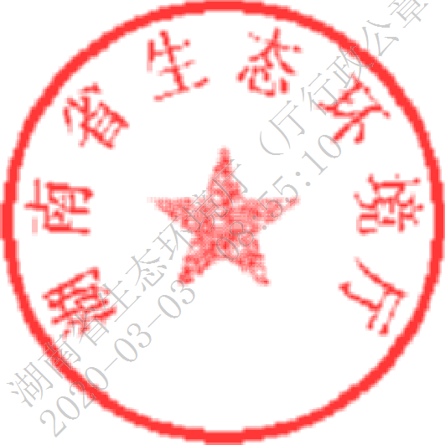湖南省生态环境厅

2020年3月2日

|  |  |
| --- | --- |
| 湖南省生态环境厅办公室 | 2020年3月2日印发 |